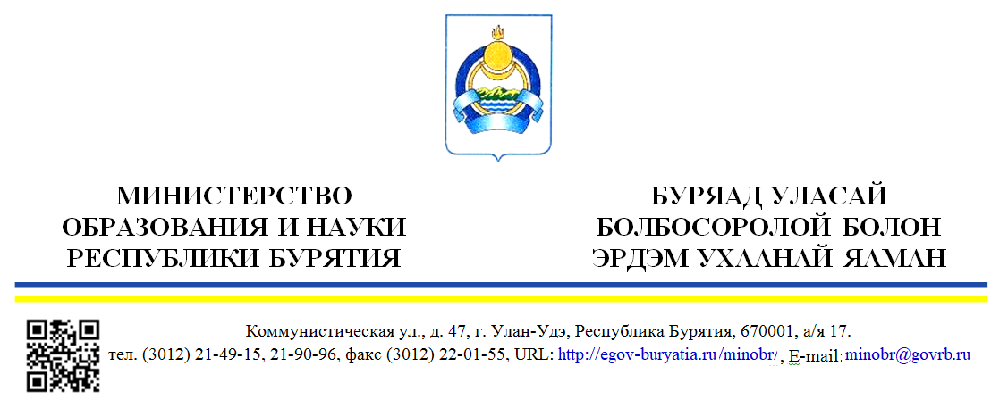
Дата 14.10.2020 №11-03-09-И5383/20  На №____________от ___________________ | Главам  муниципальных образований  Республики Бурятия

29 июня 2020 года состоялось совещание Правительства Российской Федерации, по результатам которого принято решение об обучении лиц, пострадавших от распространения новой коронавирусной инфекции, в том числе находящихся под риском увольнения, выпускников образовательных организаций, ищущих работу граждан, предусмотрев, в том числе мероприятия по созданию на портале «Работа в России» механизма подачи заявок на прохождение обучения.
Согласно приказу Минпросвещения России, Рособрнадзора, Роструда утверждена Программа организации профессионального обучения и дополнительного профессионального образования лиц, пострадавших от последствий распространения новой коронавирусной инфекции, а также определена квота для региона в объеме 1 550 человек.
Министерством образования и науки Республики Бурятия проведен анализ вакансий на рынке труда, спроса работодателей на востребованные сквозные профессиональные навыки, утвержден перечень программ профессионального обучения и дополнительного профессионального образования лиц, пострадавших от распространения новой коронавирусной инфекции, утверждено постановление Правительства Республики Бурятия, утверждающий категории граждан, которые могут стать участниками программы (Постановление Правительства Республики Бурятия от 30.09.2020 г. № 605).
Региональным оператором Программы назначен Центр опережающей профессиональной подготовки (ЦОПП) Республики Бурятия, который в ежедневном формате осуществляет выгрузку с сайта https://express.worldskills.ru/, где осуществляется запись и верификация лиц, желающих обучиться.
Программа в первую очередь рассчитана на граждан, пострадавших от КОВИД, но в настоящее время таких участников в программе наименьшее количество. На основании вышеизложенного, Министерство образования и науки Республики Бурятия, просит довести до сведения хозяйствующих субъектов муниципального образования и разместить на сайте информацию о направлениях программ профессионального обучения и повышения квалификации, категории граждан, которые могут быть участниками Программы, а также об образовательных организациях, реализующие вышеуказанные программы.
Для участия в программе необходимо заполнить заявку на сайте https://express.worldskills.ru/ или на сайте https://trudvsem.ru/, который открыт с 15 августа 2020 года.

Приложение: 2 стр. в 1 экз.

Первый заместитель министра–председатель  Комитета по науке и  профессиональному образованию |  | Г.Н. Фомицкая

Исп. Бадлуева Т.А.,
8 (3012) 21-27-59,
Намдакова И.С.,
8 (3012) 21-29-18

Приложение

13 профессиональных образовательных организаций
- ГАПОУ РБ "Республиканский межотраслевой техникум"
- ГАПОУ Республики Бурятия "Бурятский республиканский техникум автомобильного транспорта"
- ГАПОУ Республики Бурятия "Республиканский многоуровневый колледж"
- ГБПОУ "Байкальский колледж недропользования"
- ГБПОУ "Байкальский колледж туризма и сервиса"
- ГБПОУ "Бурятский республиканский индустриальный техникум"
- ГБПОУ "Бурятский Республиканский информационно - экономический техникум"
- ГБПОУ "Бурятский республиканский педагогический колледж"
- ГБПОУ «Бурятский лесопромышленный колледж»
- ГАПОУ РБ "Техникум строительства и городского хозяйства"
- ПОЧУ "Улан-Удэнский Торгово-Экономический Техникум"
- БИИК СИБГУТИ
- ГАПОУ "Республиканский базовый медицинский колледж"

Категории граждан
первая категория: граждане, находящиеся под риском увольнения, в том числе в связи с приостановлением деятельности или ликвидацией организации, индивидуального предпринимателя; банкротства, сокращения численности и штата работников, переход на неполный (сокращенный) рабочий день, получившие письменное уведомление от работодателя не ранее 13 марта 2020 года;
Вторая категория: трудоспособные граждане, ищущие работу, которые зарегистрированы в органах службы занятости не ранее 13 марта 2020 года в целях поиска подходящей работы и готовы приступить к ней;
Третья категория: неработающие граждане пенсионного и предпенсионного возраста.
Четвертая категория: выпускники образовательных организаций – лица, завершившие обучение и получившие соответствующий документ о среднем общем образовании, среднем профессиональном образовании, высшем образовании в 2020 году.

27 компетенций профессионального обучения
- Администрирование отеля
- Веб-дизайн и разработка
- Геодезия
- Графический дизайн
- Дошкольное воспитание
- Интернет маркетинг
- Кондитерское дело
- Ландшафтный дизайн
- Медицинский и социальный уход
- Обработка листового металла
- Организация экскурсионных услуг
- Парикмахерское искусство
- Плотницкое дело
- Поварское дело
- Предпринимательство
- Преподавание в младших классах
- Преподавание музыки в школе
- Проводник пассажирского вагона
- Производство мебели
- Ремонт и обслуживание легковых автомобилей
- Сварочные технологии
- Сетевое и системное администрирование
- Сухое строительство и штукатурные работы
- Технологии моды
- Туризм
- Физическая культура.спорт и фитнес
- Эксплуатация и обслуживание многоквартирного дома
- Электромонтаж.

